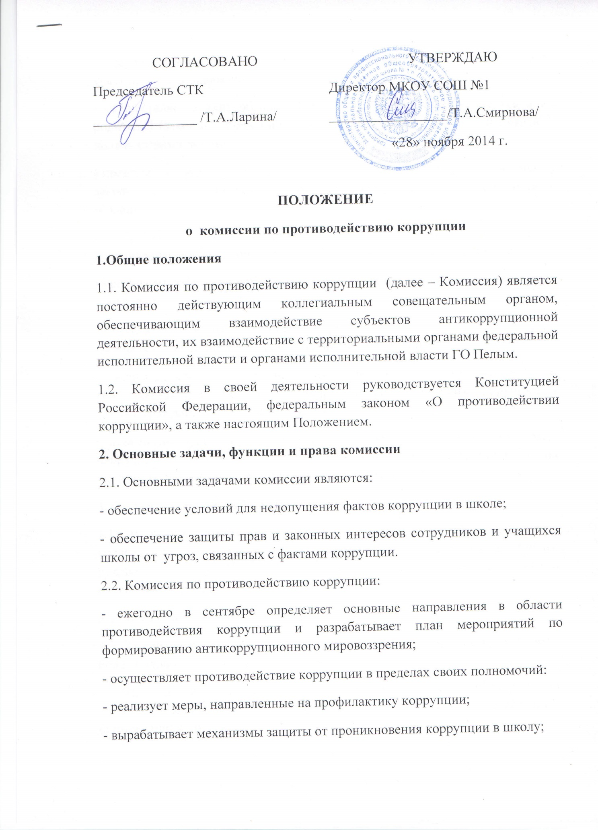

- осуществляет антикоррупционную пропаганду и воспитание всех участников образовательного процесса;

- осуществляет анализ обращений работников школы, обучающихся и их родителей (законных представителей) о фактах коррупционных проявлений должностными лицами;

- проводит проверки локальных актов школы на соответствие действующему законодательству; проверяет выполнение работниками своих должностных обязанностей;

- разрабатывает на основании проведенных проверок рекомендации, направленные на улучшение антикоррупционной деятельности школы;

- организует работы по устранению негативных последствий коррупционных проявлений;

- выявляет причины коррупции, разрабатывает и направляет директору школы рекомендации по устранению причин коррупции;

- взаимодействует с органами самоуправления, муниципальными и общественными комиссиями по вопросам противодействия коррупции, а также с гражданами и институтами гражданского общества;

- взаимодействует с правоохранительными органами по реализации мер, направленных на предупреждение (профилактику) коррупции и на выявление субъектов коррупционных правонарушений.

**3. Состав и порядок работы комиссии**

3.1. В состав комиссии входят председатель Комиссии, заместитель председателя Комиссии, секретарь Комиссии и члены Комиссии. Общее руководство работой Комиссии осуществляет председатель Комиссии, а в его отсутствие – заместитель председателя комиссии.

3.2. Заседание комиссии проводятся 2 раза в год.

3.3. Заседание комиссии считается правомочным, если на нем присутствует более половины её членов.

На заседание Комиссии могут приглашаться представители прокуратуры, органов исполнительной власти ГО Пелым, экспертных организаций и другие.

3.4. Решения принимаются простым большинством голосов присутствующих членов комиссии. В случае равенства голосов решающим является голос председательствующего на заседании комиссии.

3.5. Протокол и решения подписываются председательствующим на заседании комиссии и ответственным секретарем комиссии. Решения комиссии доводятся до сведения всех сотрудников школы и заинтересованных лиц.

**4. Ответственность физических и юридических лиц за коррупционные правонарушения**

4.1. Граждане Российской Федерации, иностранные граждане и лица без гражданства за совершение коррупционных правонарушений несут уголовную, административную, гражданско-правовую и дисциплинарную ответственность в соответствии с законодательством Российской Федерации.

4.2. Физическое лицо, совершившее коррупционное правонарушение, по решению суда может быть лишено в соответствии с законодательством Российской Федерации права занимать определенные должности государственной и муниципальной службы.

4.3. В случае, если от имени или в интересах юридического лица осуществляются организация, подготовка и совершение коррупционных правонарушений или правонарушений, создающих условия для совершения коррупционных правонарушений, к юридическому лицу могут быть применены меры ответственности в соответствии с законодательством Российской Федерации.

4.4. Применение за коррупционное правонарушение мер ответственности к юридическому лицу не освобождает от ответственности за данное коррупционное правонарушение виновное физическое лицо, равно как и привлечение к уголовной или иной ответственности за коррупционное правонарушение физического лица не освобождает от ответственности за данное коррупционное правонарушение юридическое лицо.